Приложение №1
к решению Совета депутатов
муниципального образования
Энергетикский поссовет Новоорского района
Оренбургской области «Об утверждении изменений в
Генеральный план муниципального образования
Энергетикский поссовет Новоорского района Оренбургской области
от 23.12.2019 № 319

ВНЕСЕНИЕ ИЗМЕНЕНИЙ В ГЕНЕРАЛЬНЫЙ ПЛАН
МУНИЦИПАЛЬНОГО ОБРАЗОВАНИЯ
ЭНЕРГЕТИКСКИЙ ПОССОВЕТ
НОВООРСКОГО РАЙОНА
ОРЕНБУРГСКОЙ ОБЛАСТИ

ТОМ 1
ПОЛОЖЕНИЕ О ТЕРРИТОРИАЛЬНОМ ПЛАНИРОВАНИИ

Заказчик: Гражданин Российской Федерации Мугадиев О.З.
Договор: №20а/19 от 18 июня 2019 года
Исполнитель: ООО ”ГЕОГРАД”
Шифр:ГГ-490-ГП-ПЗиЗ-изм-2019

ООО
«ГЕОГРАД»
Орск ● 2019
Генеральный план представляется в электронном виде. Проект разработан в программной среде ГИС «MapInfo» в составе электронных графических слоёв и связанной с ними атрибутивной базы данных.
Работа выполнена авторским коллективом предприятием градостроительного проектирования ООО «ГЕОГРАД».

Директор управления градо-строительного проектирования | Андреева Н.В.
Нормоконтролер и технолог | Кузакова Т.Ю.
Техник-архитектор | Кулик А.В.

ЧастьА графические материалы (н/с)

№ пп | НАИМЕНОВАНИЕ СХЕМЫ | МАСШТАБ
 | Карта функциональных зон и объектов местного значенияв границах населенного пункта пос. Энергетик | 1:5 000
 | Карта функциональных зон и объектов местного значенияв границах Муниципального образования Энергетикский поссовет | 1:10 000

ОГЛАВЛЕНИЕ

ВВЕДЕНИЕ 4
1. ЦЕЛИ И ЗАДАЧИ 5
2. ПЕРЕЧЕНЬ ВНЕСЁННЫХ ИЗМЕНЕНИЙ 6

ВВЕДЕНИЕ
Работы по внесению изменений в генеральный план муниципального образования Энергетикский поссовет, утверждённый Советом депутатов муниципального образования Энергетикский поссовет Решением №195 от 25.12.2013 с изменениями утверждёнными Решением №83 от 23.11.2016, выполняются по заказу гражданина Российской Федерации Мугадиева О.З. и на основании Постановление администрации муниципального образования Энергетикский поссовет Оренбургской области «О подготовке проектов внесения изменений в Генеральный план и правила землепользования и застройки муниципального образования Энергетикский поссовет Новоорского района Оренбургской области от 14.05.2019 № 78-П.
Причинами проведения работ являются:
- Осуществление функционального зонирования территории в границах населённого пункта с учётом современного и перспективного использования территории в пос. Энергетик.
Действующий Генеральный план сельского поселения Энергетикский поссовет утверждён Решением Совета депутатов Муниципальное образование Энергетикский поссовет№195 от 25.12.2013.
Внесение изменений в Генеральный план Муниципального образования Энергетикский поссовет является документом, разработанным в соответствии с Градостроительным кодексом Российской Федерации. Проект разработан с учётом ряда программ, реализуемых на территории области и Новоорского района.
В соответствии с техническим заданием, границами разработки генерального плана являются границы Энергетикского поссовета установленные законом Оренбургской области «О МУНИЦИПАЛЬНЫХ ОБРАЗОВАНИЯХ В СОСТАВЕ МУНИЦИПАЛЬНОГО ОБРАЗОВАНИЯ НОВООРСКИЙ РАЙОН ОРЕНБУРГСКОЙ ОБЛАСТИ (в редакции Закона Оренбургской области от 25.05.2005 N 2151/387-III-ОЗ)
Внесение изменений в Генеральный план предусматривает:
- Осуществление функционального зонирования территории в границах населённого пунктас учётом современного и перспективного использования территории пос. Энергетик (при учёте фактического использования территорий использованы данные публичной кадастровой карты http://maps.rosreestr.ru.).

ЦЕЛИ И ЗАДАЧИ

Целями работы является внесение изменений в утверждённый генеральный план Муниципального образования Энергетикский поссовет в частиустановления функциональных зон в границах населённого пункта пос. Энергетик.
Для достижения целей необходимо выполнение следующих задач:
- Определить функциональные зоны населённого пункта пос. Энергетик с учётом современного и перспективного использования территории, а именно в части изменения функционального назначения земельных участков:
- установление жилой зоны - 56:18:0901005:594, 56:18:0901005:635, 56:18:0901005:5636, 56:18:0901005:637, 56:18:0901005:638, 56:18:0901003:1455;
- установление зоны для возможности ведения ЛПХ - 56:18:0901002:88, 56:18:0901002:71, 56:18:0901002:73, 56:18:0901002:74, 56:18:0901002:72, 56:18:0901003:27, 56:18:0901002:31, 56:18:0901002:336, 56:18:0901002:33;
- установление зоны для возможности ведения индивидуального садоводчества- 56:18:0901002:26;
- Организация зоны для размещения паровой блочной модульной котельной, для нужд аэрации подпиточной воды – 40м*40м;

ПЕРЕЧЕНЬ ВНЕСЁННЫХ ИЗМЕНЕНИЙ
Подготовка внесения измененийзатронет следующие разделы утверждённого генерального плана:
4.1. Концепция территориального развития (предложения по территориальному планированию).
В раздел 4.1 появилась необходимость корректировок с учётом участков с кадастровыми номерами 56:18:0901005:594, 56:18:0901005:635, 56:18:0901005:5636, 56:18:0901005:637, 56:18:0901005:638, 56:18:0901003:1455, 56:18:0901002:88, 56:18:0901002:71, 56:18:0901002:73, 56:18:0901002:74, 56:18:0901002:72, 56:18:0901003:27, 56:18:0901002:31, 56:18:0901002:336, 56:18:0901002:33, 56:18:0901002:26, 56:18:0901001:482.
Предлагается следующая редакция данного подраздела в части пос. Энергетик:
Поселок Энергетик
- Проектным решением предусматривается развитие жилой зоны поселка Энергетик в юго-западном направлении (западнее строящегося микрорайона №2), и формирование жилой зоны из трех районов сложившейся индивидуальной застройки в пределах прибрежной защитной полосы и водоохраной зоны Ириклинского водохранилища, создание компактных жилых образований с комплексной застройкой. Действующее законодательство не устанавливает ограничений для передачи в собственность земельных участков только на том основании, что они расположены вводоохраной зоне или прибрежной защитной полосе водного объекта. Условием передачи в собственность таких земельных участков в каждом конкретном случае является согласие федерального органа исполнительной власти в области управления использованием и охраной водного фонда.
- Территории для застройки выбраны с целью получения максимального эффекта от градостроительной деятельности, исходя из территориальных ресурсов поселка, с учётом зон негативного воздействия и установления численности населения к 2033 году на уровне 9230 человек (при населении в 2011 году 8866 человек прирост составит 364 человека): на предлагаемом под жилищное строительство участке 39,6 га в южной части поселка, в соответствии с нормативами градостроительного проектирования Оренбургской области, при площади участка под индивидуальное жилищное строительство 15 соток, среднем составе семьи 3 человека и соответственно плотности 15 человек на гектар, возможно размещение 600 человек. В прибрежной зоне водохранилища в трех районах общей площадью 37 га возможно размещение 555 человек.
Предложение размещения дополнительного к расчетному населения в 790 человек обосновывается следующим. Рассматриваемый в демографических расчетах период 2000 – 2011 гг. следовал за одним из самых неблагоприятных для развития страны периодом 90-х гг. В связи с экстремальным характером указанного периода последовавшее за ним десятилетие не является показательным для прогнозов роста населения на период до 2033 года.
Предусматривается развитие рекреационной зоны на побережье Ириклинского водохранилища. Имеющиеся в границах населенного пункта садоводческие товарищества, в связи с отсутствием потребности в резервных территориях для жилищного строительства, отнесены частично к планируемой рекреационной зоне, остальные расположены в зоне сельскохозяйственного назначения.
Создание новых производственных площадок (в основном для переноса гаражей из жилых зон) предусматривается в северо-восточном направлении, за планируемой жилой застройкой.
Общественно-деловая зона площадью 5,1 га расположена в центре строящегося микрорайона индивидуальной жилой застройки №2. Расширение зон не предполагается.
Проблемы обеспечения связей внутри поселка решаются усовершенствованием существующей и развитием улично-дорожной сети в новых районах.
Изменения границ населенного пункта для развития не требуется, так как пос. Энергетик обладает достаточным территориальным потенциалом.

Генпланом предусмотрены следующие зоны:
- жилые зоны;
- общественно-деловые зоны;
- производственные зоны;
- рекреационные зоны;
- зоны инженерной и транспортной инфраструктуры;
- зоны сельхоз использования;
- зоны специального назначения.
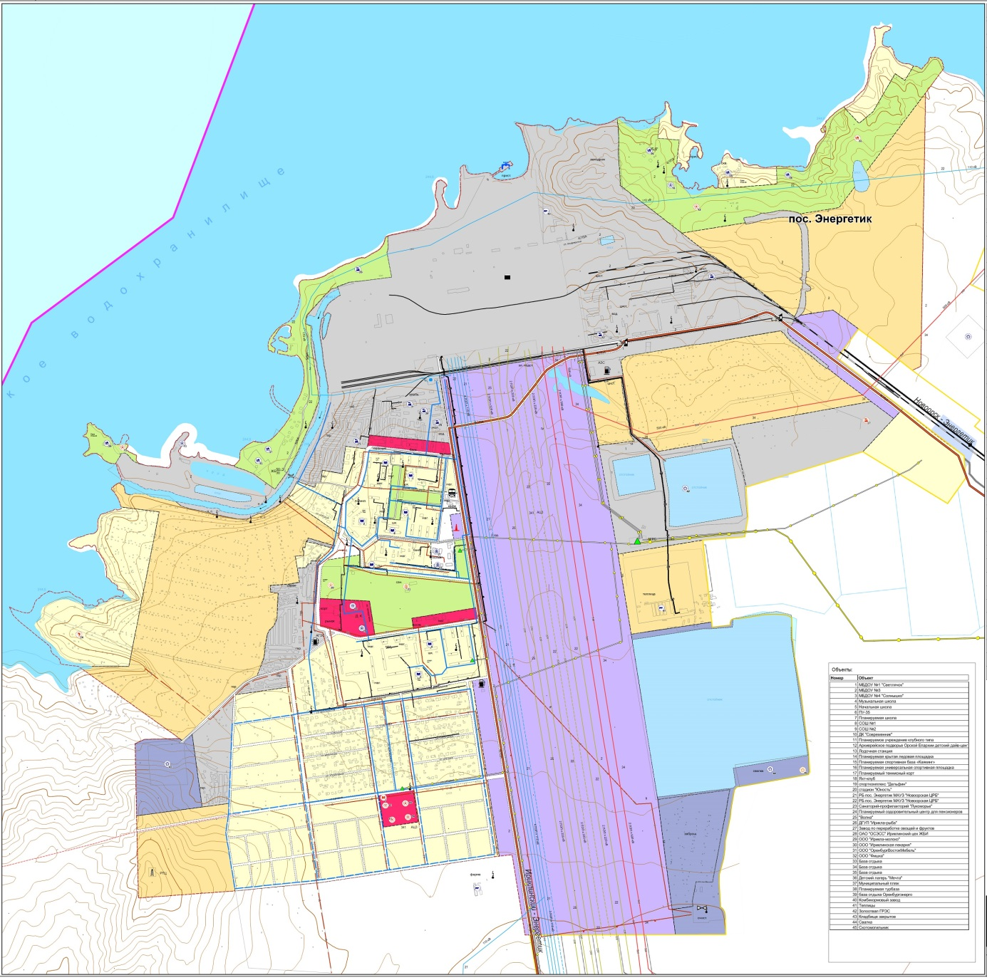
Рисунок 6.1 Функциональное зонирование пос. Энергетик.

Исполняющий обязанности Исполняющий полномочия
председателя Совета депутатов главы муниципального
муниципального образования образования Энергетикский поссовет Энергетикский поссовет
________________ В.В. Рязанов ______________ Е.В. Киселёв

